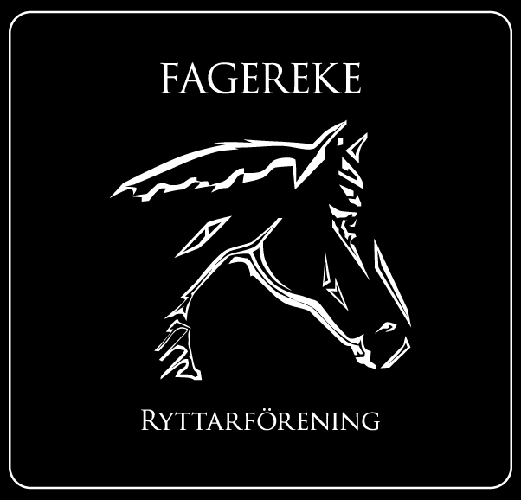
Styrelsemöte 2019-06-21
Närvarande: Tina Hultgren, Therese Hultgren, Fabiola Jansson, Emma Ivarsson, Marianne Axman, Johanna Wyckman
§ 1 Mötets öppnande
§ 2 Val av justerare för mötet
Johanna Wyckman valdes till justerare för mötet.
§ 3 Föregående mötesprotokoll
Föregående protokoll gicks igenom och godkändes.
§ 4 Ekonomi
Fagerekes ekonomi är stabil.
§ 5 Medlemmar
Vi är för närvarande 98 medlemmar.
§ 6 Rapporter och skrivelser från:
Hästägarna
Då det är mycket svinn på spånet ber vi hästägarna ta beslut om man antingen ska höja priset per spånkärra eller om stallhyran ska höjas och spånet ska ingå alternativ att dem köper in eget spån.
Tävlingssektionen
-
Ungdomssektionen
-

§ 7 Övriga frågor
Fabiola Jansson har idag avgått som föreningens kassör och lämnar över till vår nya kassör Marianne Axman.

Vi ska kolla över om vi ska sälja höhäckarena och vattentankarna då dem inte används och bara har blivit stående.

Föreningen har fått ett erbjudanade från Södra cell i mönsters att hjälpa till på deras öppet hus, så vi ser gärna att minst 10 medlemmar hjälper till på denna dag, varje person får mat och fik samt att föreningen får 1000 kr per person som är där och hjälper till.

§ 8 Nästa möte
Nästa möte blir Söndagen den 18 Augusti kl.18.30 i Fagerekes lokal.
§ 9 Mötets avslutande
______________________________
Mötessekreterare Therese Hultgren

_______________________________ _______________________________
Ordförande Emma Ivarsson Justerare Johanna Wyckman

Åtgärdslista
Nr | Beskrivning | Planerat beslut/klart | Stängd
1 | Utbyggnad av ridhus. Jobbar med finansieringen. | Vilande tillsvidare
2 | Underlaget i paddocken. | Pågående
3 | Kolla vad vi kan göra för att få flera tävlingsryttare | Pågående
4 | Kolla efter sponsorer till klubben. | Pågående

